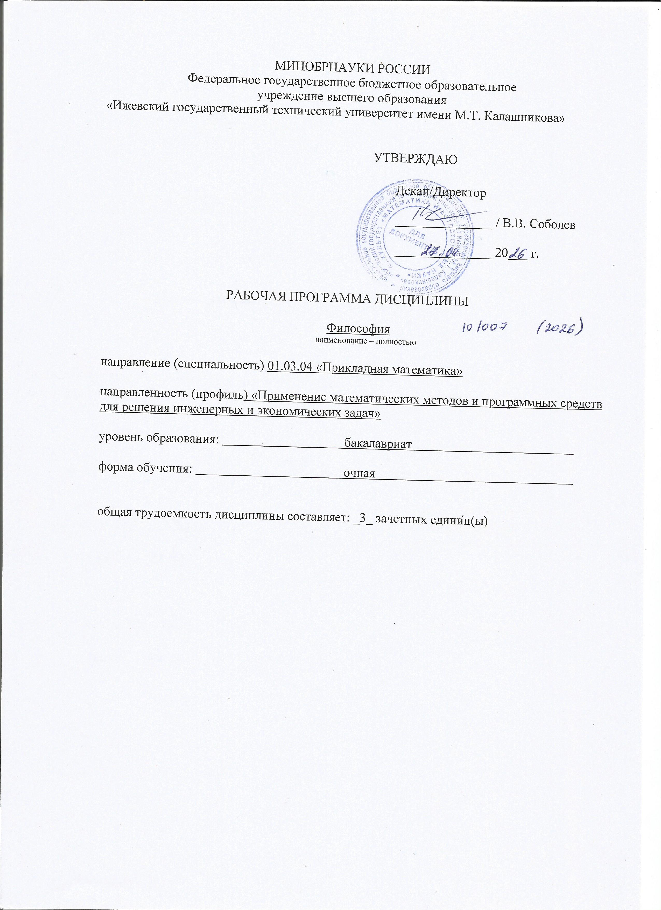
МИНОБРНАУКИ РОССИИ
Федеральное государственное бюджетное образовательное
учреждение высшего образования
«Ижевский государственный технический университет имени М.Т. Калашникова»

УТВЕРЖДАЮ

Декан/Директор

_______________ / В.В. Соболев

_______________ 20___ г.

РАБОЧАЯ ПРОГРАММА ДИСЦИПЛИНЫ

Философия
наименование – полностью

направление (специальность) 01.03.04 «Прикладная математика»

направленность (профиль) «Применение математических методов и программных средств для решения инженерных и экономических задач»

уровень образования: бакалавриат

форма обучения: очная

общая трудоемкость дисциплины составляет: _3_ зачетных единиц(ы)

Кафедра__ _Общественные науки__________________________
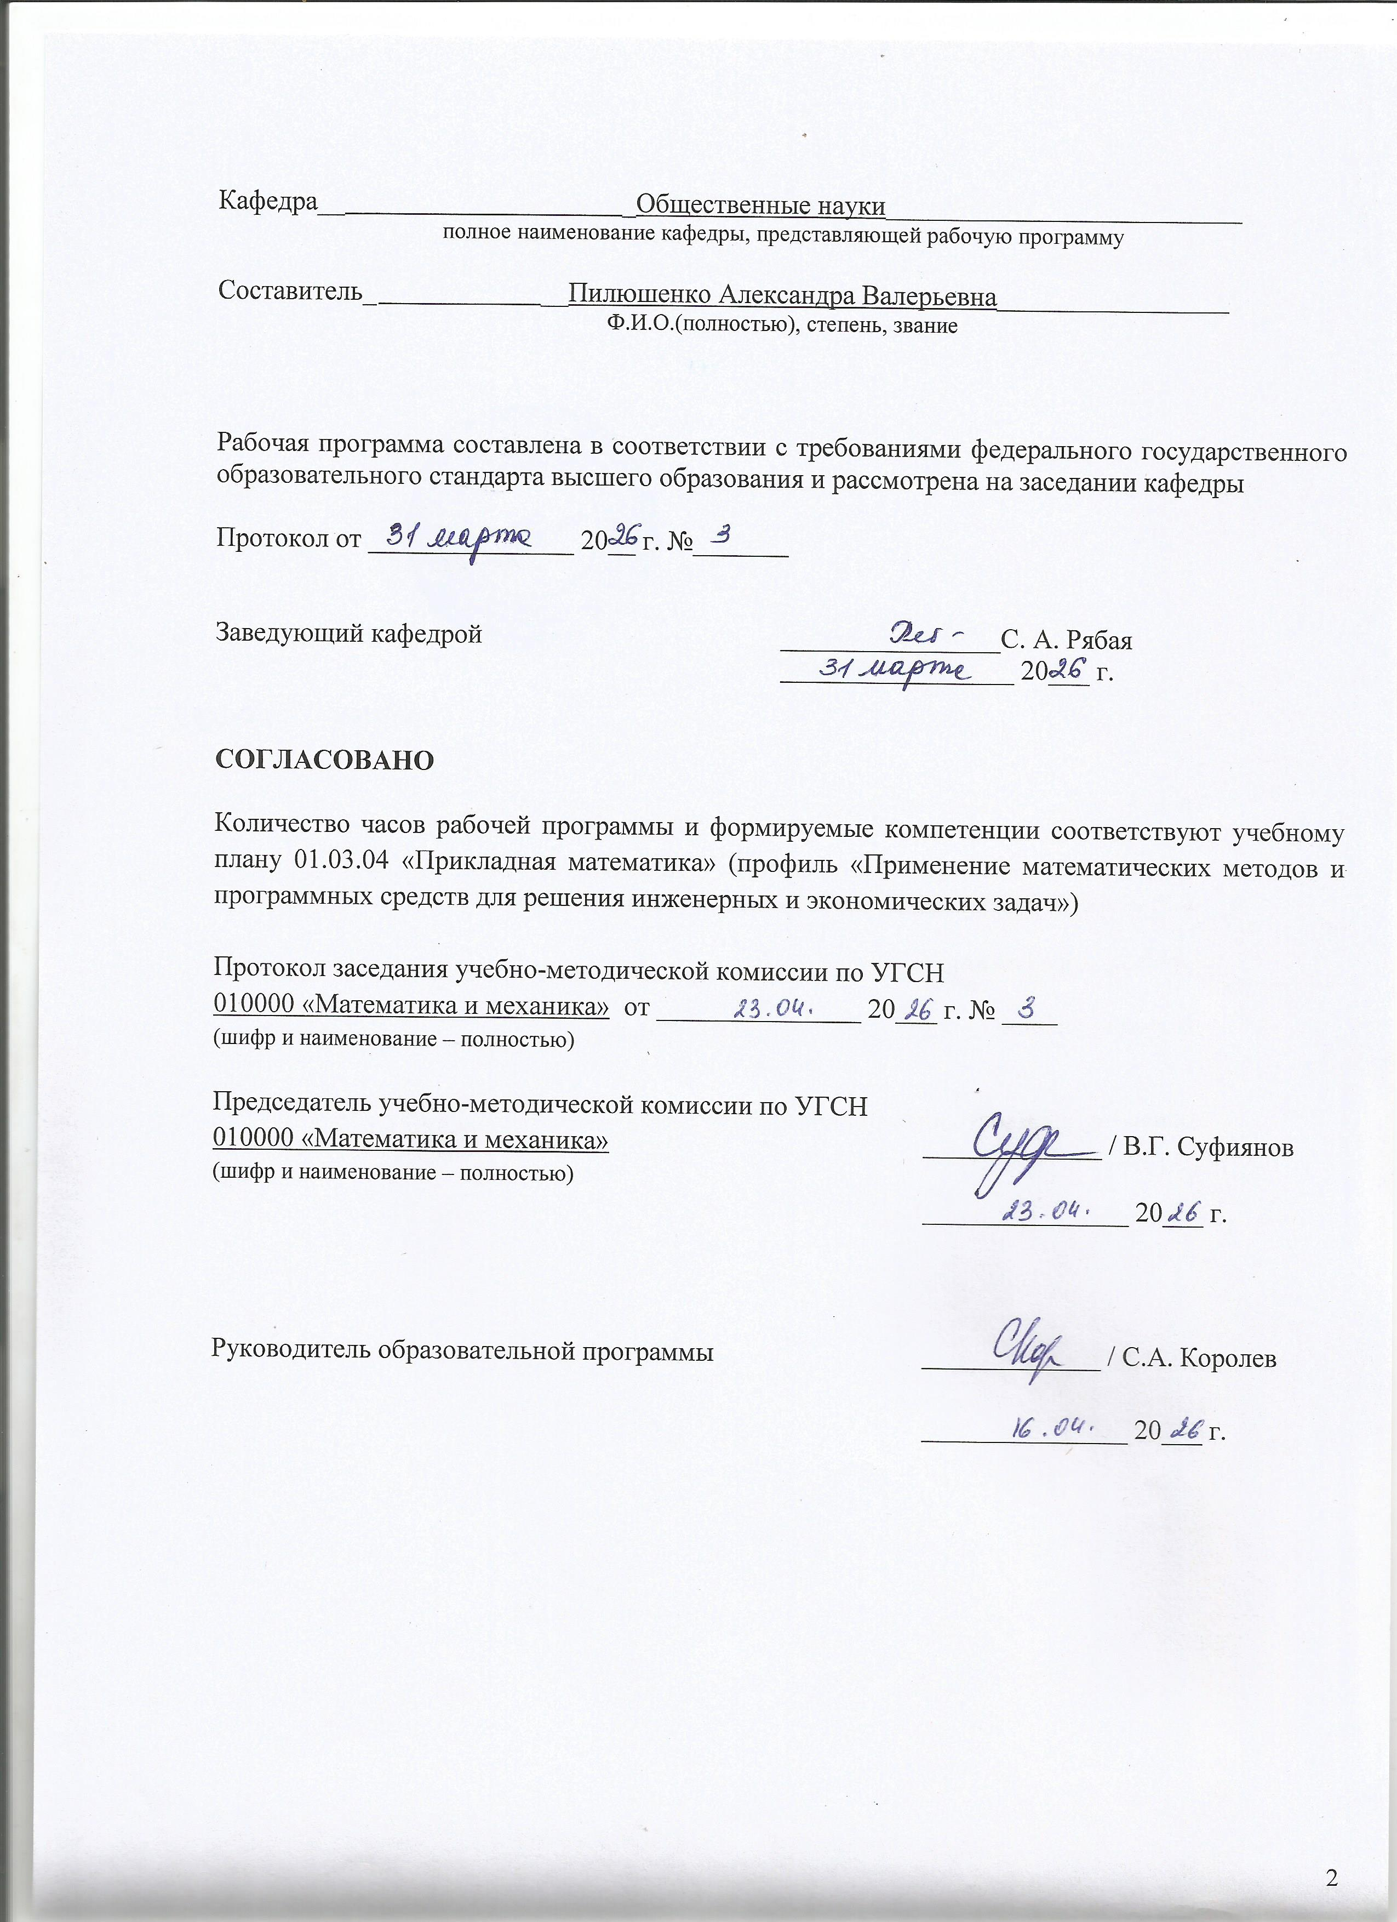
полное наименование кафедры, представляющей рабочую программу

Составитель_ __Пилюшенко Александра Валерьевна_________________
Ф.И.О.(полностью), степень, звание

Рабочая программа составлена в соответствии с требованиями федерального государственного образовательного стандарта высшего образования и рассмотрена на заседании кафедры

Протокол от _______________ 20__ г. №_______

Заведующий кафедрой ________________С. А. Рябая
_________________ 20___ г.

СОГЛАСОВАНО

Количество часов рабочей программы и формируемые компетенции соответствуют учебному плану 01.03.04 «Прикладная математика» (профиль «Применение математических методов и программных средств для решения инженерных и экономических задач»)

Протокол заседания учебно-методической комиссии по УГСН
010000 «Математика и механика» от _______________ 20___ г. № ____
(шифр и наименование – полностью)

Председатель учебно-методической комиссии по УГСН
010000 «Математика и механика» _____________ / В.Г. Суфиянов
(шифр и наименование – полностью)
_______________ 20___ г.

Руководитель образовательной программы _____________ / С.А. Королев

_______________ 20___ г.

Аннотация к дисциплине

Название дисциплины | Философия
Направление подготовки (специальность) | 01.03.04 Прикладная математика
Направленность (профиль/программа/специализация) | Применение математических методов и программных средств для решения инженерных и экономических задач
Место дисциплины | Обязательная часть
Трудоемкость (з.е. / часы) | 3
Цель изучения дисциплины | Формирование представления о специфике философии как способе познания и духовного освоения мира, основных разделах современного философского знания, философских проблемах и методах их исследования; овладение базовыми принципами и приемами философского познания; введение в круг философских проблем, связанных с областью будущей профессиональной деятельности, выработка навыков работы с оригинальными и адаптированными философскими текстами.
Компетенции, формируемые в результате освоения дисциплины | УК-1 Способен осуществлять критический анализ проблемных ситуаций на основе системного подхода, вырабатывать стратегию действий  УК-5 Способен анализировать и учитывать разнообразие культур в процессе межкультурного взаимодействия
Содержание дисциплины (основные разделы и темы) | Философия, ее предмет и место в культуре; Исторические типы философии. Философские традиции и современные дискуссии; Философская онтология; Теория познания; Философия и методология науки; Социальная философия и философия истории; Философская антропология; Философские проблемы в области профессиональной деятельности
Форма промежуточной аттестации | Зачет

- Цели и задачи дисциплины:
Целью преподавания дисциплины является формирование представления о специфике философии как способе познания и духовного освоения мира, основных разделах современного философского знания, философских проблемах и методах их исследования; овладение базовыми принципами и приемами философского познания; введение в круг философских проблем, связанных с областью будущей профессиональной деятельности, выработка навыков работы с оригинальными и адаптированными философскими текстами.
Задачи дисциплины:
- развитие навыков критического восприятия и оценки информации, в том числе ее источников;
- формирование умения логично излагать и аргументировано отстаивать собственное видение проблем и способов их разрешения;
- обучение приемами ведения дискуссии, полемики, диалога.
- Планируемые результаты обучения
В результате освоения дисциплины у студента должны быть сформированы
Знания, приобретаемые в ходе освоения дисциплины
№ п/п | Знания
1 | основных направлений, проблем, теорий и методов философии
2 | содержания современных философских дискуссий по проблемам общественного развития

Умения, приобретаемые в ходе освоения дисциплины
№ п/п | Умения
1 | формировать и аргументировано отстаивать собственную позицию по различным проблемам философии
2 | использовать положения и категории философии для оценивания и анализа различных социальных тенденций, фактов и явлений

Навыки, приобретаемые в ходе освоения дисциплины
№ п/п | Навыки
1 | критического мышления
2 | публичной речи и письменного аргументированного изложения собственной точки зрения
3 | восприятия и анализа текстов, имеющих философское содержание
4 | владение приемами ведения дискуссии, полемики, диалога

Компетенции, приобретаемые в ходе освоения дисциплины
Компетенции | Индикаторы | Знания | Умения | Навыки
УК-1  Способен осуществлять критический анализ проблемных ситуаций на основе системного подхода, вырабатывать стратегию действий | УК 1.1. Знать: методы системного и критического анализа проблемных ситуаций; методы разработки стратегии действии для выявления и решения проблемных ситуаций. УК 1.2. Уметь: разрабатывать стратегию действий, принимать конкретные решения для ее реализации УК 1.3. Владеть: методами системного и критического анализа проблемных ситуаций; методами системного подхода в решении поставленных задач  понятийного аппарата | 1  2 | 1  2 | 1  2  3  4
УК-5.  Способен анализировать и учитывать разнообразие культур в процессе межкультурного взаимодействия | УК-5.1 Знать: закономерности и особенности социально-исторического развития различных культур; особенности межкультурного разнообразия общества; правила и технологии эффективного межкультурного взаимодействия УК-5.2  Уметь: понимать и толерантно воспринимать межкультурное разнообразие общества; анализировать и учитывать разнообразие культур в процессе межкультурного взаимодействия  УК-5.3  Владеть: методами и навыками эффективного межкультурного взаимодействия | 1  2 | 1  2 | 1  3  4

- Место дисциплины в структуре ООП
Дисциплина относится к обязательной части формируемой участниками образовательных отношений.
Дисциплина изучается на 1 курсе во 2 семестре.
Изучение дисциплины базируется на знаниях, умениях и навыках, полученных при освоении дисциплин (модулей): обществознание, история, литература (среднее полное общее образование).

Перечень последующих дисциплин (модулей), для которых необходимы знания, умения и навыки, формируемые данной учебной дисциплиной (модулем): Основы проектной деятельности.

- Структура и содержание дисциплины
  - Структура дисциплин
№ п/п | Раздел дисциплины. Форма промежуточной аттестации | Всего часов на раздел | Семестр | Распределение трудоемкости раздела (в часах) по видам учебной работы |  |  |  |  | Содержание самостоятельной работы
 |  |  |  | контактная |  |  |  | СРС
 |  |  |  | лек | пр | лаб | КЧА
1 | 2 | 3 | 4 | 5 | 6 | 7 | 8 | 10 | 11
1 | Философия, ее предмет и место в культуре | 8 | 4 | 2 | 2 |  |  | 4 | Составление сравнительной таблицы: «Философия как форма культуры»;  Макулин А. В. История философии [Электронный ресурс] : учебное пособие / А. В. Макулин. – Электрон. текстовые данные. – Саратов : Вузовское образование, 2016. – 444 c. – 2227-8397. – Режим доступа: http://www.iprbookshop.ru/49884.html
2 | Исторические типы философии. Философские традиции и современные дискуссии | 26 | 4 | 10 | 6 |  |  | 10 | Составление конспекта «Философия эпохи Просвещения»; Составление сравнительной таблицы «Основные направления Античной философии»; Написание эссе по высказыванию Ж.-П. Сартра «Для человека «существование предшествует сущности»; по высказыванию К. Т. Ясперса «все то, что есть для человека и что есть человек – обретается в коммуникации»;  Макулин А. В. История философии [Электронный ресурс] : учебное пособие / А. В. Макулин. – Электрон. текстовые данные. – Саратов : Вузовское образование, 2016. – 444 c. – 2227-8397. – Режим доступа: http://www.iprbookshop.ru/49884.html
3 | Философская онтология | 8 | 4 | 2 | 2 |  |  | 4 | Написание эссе по высказыванию Аристотеля «Небытие существует нисколько не менее, чем бытие»; Пивоваров Д. В. Категории онтологии [Электронный ресурс] : учебное пособие / Д. В. Пивоваров. – Электрон. текстовые данные. – Екатеринбург : Уральский федеральный университет, ЭБС АСВ, 2016. – 552 c. – 978-5-7996-1659-5. – Режим доступа: http://www.iprbookshop.ru/68339.html
4 | Теория познания | 8 | 4 | 2 | 2 |  |  | 4 | Написание аннотации к научной статье: Лекторский В.А. Возможна ли интеграция естественных наук и наук о человеке // Вопросы философии. - 2003. - №3. - URL: http://vphil.ru/index.php?option=com_content&task=view&id=499&Itemid=55
5 | Философия и методология науки | 15 | 4 | 4 | 2 |  |  | 9 | Сравнительная таблица на тему «Основные концепции истины»;  История философской мысли [Электронный ресурс] : учебное пособие / Е. А. Мезенцев, Л. И. Мосиенко, К. Ж. Нагапетян [и др.] ; под ред. А. В. Нехаев. – Электрон. текстовые данные. – Омск : Омский государственный технический университет, 2017. – 317 c. 978-5-8149-2574-9. – Режим доступа: http://www.iprbookshop.ru/78436.html
6 | Социальная философия и философия истории | 15 | 4 | 4 | 2 |  |  | 9 | Составление сравнительной таблицы «Определения понятий «масса» и «элита» в марксизме и экзистенциализме»;  История философской мысли [Электронный ресурс] : учебное пособие / Е. А. Мезенцев, Л. И. Мосиенко, К. Ж. Нагапетян [и др.] ; под ред. А. В. Нехаев. – Электрон. текстовые данные. – Омск : Омский государственный технический университет, 2017. – 317 c. 978-5-8149-2574-9. – Режим доступа: http://www.iprbookshop.ru/78436.html
7 | Философская антропология | 17 | 4 | 4 |  |  |  | 9 | Написание эссе по высказыванию Л.Н.Толстого «Если добро имеет причину, оно уже не добро; если оно имеет последствие – награду, оно тоже не добро. Стало быть, добро вне цепи причин и следствий»;  История философской мысли [Электронный ресурс] : учебное пособие / Е. А. Мезенцев, Л. И. Мосиенко, К. Ж. Нагапетян [и др.] ; под ред. А. В. Нехаев. – Электрон. текстовые данные. – Омск : Омский государственный технический университет, 2017. – 317 c. 978-5-8149-2574-9. – Режим доступа: http://www.iprbookshop.ru/78436.html
8 | Философские проблемы в области профессиональной деятельности | 13 | 4 | 4 |  |  |  | 9 | Написание аннотации к научной статье: Чешев В.В. Технический прогресс в культурно-историческом контексте. – Вопросы философии. – 2017. - №12. - URL:http://vphil.ru/index.php?option=com_content&task=view&id=1833&Itemid=52
9 | Зачет |  |  |  |  |  |  |  | Зачет выставляется по совокупности результатов текущего контроля успеваемости  и проводится в форме устного опроса
 | Итого: | 108 |  | 32 | 16 |  |  | 58

  - Содержание разделов курса и формируемых в них компетенций
№  п/п | Раздел  дисциплины | Коды компетенции и индикаторов | Знания | Умения | Навыки | Форма контроля
1 | - Философские вопросы в жизни современного человека.  - Предмет философии.  - Философия как форма духовной культуры.  - Основные характеристики философского знания.  Функции философии. | УК-5.1 УК-5.2 УК-5.3 | 1  2 | 1 | 2  4 | Тест №1, контрольная работа №1,2,3;
2 | - Философия Древнего мира.  - Средневековая философия.  - Философия эпохи Возрождения.  - Философия Нового времени.  - Философия эпохи Просвещения.  - Отечественная философия.  - Основные течении философии 20 в.  Современная философия. | УК-5.1 УК-5.2 УК-5.3 | 1  2 | 1 | 1  2  3  4 | Тест №1, контрольная работа №2, 3, 4;
3 | - Бытие как проблема философии.  - Монистические и плюралистические концепции бытия.  - Материальное и идеальное бытие.  Идея развития в философии. | УК-5.1 УК-5.2 УК-5.3 | 1  2 | 1 | 1  2  3  4 | Тест №1;
4 | - Познание как предмет философского анализа.  - Субъект и объект познания.  - Основные формы и методы познания.  - Проблема истины в философии и науке.  Познание и практика. | УК-1.2. УК-1.1 УК-1.3 | 1  2 | 1 | 1  2  3  4 | Тест №1,
5 | - Проблема сознания в философии. Структура и функции сознания.  - Сознание и бессознательное. Структура и функции бессознательного.  - Проблема бессознательного в философии З.Фрейда.  - Философия К.-Г.Юнга: проблема коллективного бессознательного и понятие архетипов.  Неофрейдизм: философские идеи А.Адлера и Э.Фромма. | УК-1.2. УК-1.1 УК-1.3 | 1  2 | 1 | 1  2  3  4 | Тест №2,
6 | - Философское понимание общества и его истории.  - Сферы общественной жизни  - Культура и цивилизация.  - Необходимость и сознательная деятельность людей в историческом процессе.  Динамика и типология исторического развития. | УК-5.1 УК-5.2 УК-5.3 | 1  2 | 1  2 | 1  2  3  4 | Тест №2,
7 | - Проблема человека в философии.  - Природное (биологическое) и общественное (социальное) в человеке.  - Концепции антропогенеза и антропосоциогенез.  - Смысл жизни человека.  Сущность и существование. | УК-5.1 УК-5.2 УК-5.3 | 1  2 | 1  2 | 1  2  3  4 | Тест №2, контрольная работа №3;
8 | - Философия техники: предмет и проблематика.  Этические аспекты инженерной деятельности. | УК-1.2. УК-5.1 УК-5.2 УК-5.3 | 1  2 | 1  2 | 2  4 | Тест №2, контрольная работа №4;

  - Наименование тем лекций, их содержание и объем в часах
№ п/п | № раздела дисциплины | Наименование лекций | Трудоем-кость (час)
1. | 1 | Предмет философии, ее разделы и функции | 2
2. | 2 | Философия эпохи Античности; Философия эпохи Средневековья, Философия эпохи Возрождения, Философия эпохи Нового времени, Философия 20 века | 10
4. | 4 | Познание как предмет философского анализа. Субъект и объект познания. | 2
5. | 5 | Проблема сознания в философии: его структура и функции. Структура и функции бессознательного. | 2
6. | 6 | Философское понимание общества и его истории  Сферы общественной жизни  Культура и цивилизация | 4
7. | 7 | Проблема человека в философии.  Природное (биологическое) и общественное (социальное) в человеке.  Концепции антропогенеза и антропосоциогенез.  Смысл жизни человека.  Сущность и существование | 4
8. | 8 | Философия техники: предмет и проблематика | 4
 | Всего |  | 32

  - Наименование тем практических занятий, их содержание и объем в часах
№ п/п | № раздела дисциплины | Наименование практических работ | Трудоем-кость (час)
1. | 1. | Семинарское занятие по вопросам:  - 1. Философия и мировоззрение. Мировоззренческая функция философии.  - 2. Философия и наука. Философия как методология.  3. Философия как форма духовной культуры | 2
2. | 2. | Семинарское занятие по вопросам:  - Экзистенциализм: философия существования.  Феноменология, герменевтика, структурализм. | 6
3. | 3. | Круглый стол на тему «Материализм/идеализм как моя мировоззренческая позиция» | 2
4. | 4. | - Основные формы и методы познания.  - Проблема истины. Знание и вера.  Основные концепции истины. | 2
5. | 5. | Семинарское занятие по вопросам:  - Неофрейдизм в работах Э. Фромма  - Основные идеи философии А. Адлера | 2
6. | 6. | Семинарское занятие по вопросам:  - Цивилизационный подход  - Формационный подход | 2
 | Всего |  | 16

- Оценочные материалы для текущего контроля успеваемости и промежуточной аттестации по дисциплине
Для контроля результатов освоения дисциплины проводятся (формы текущего контроля приводятся согласно таблице 4.2.):
– тестирование:
1. Промежуточное тестирование (Тест № 1)
2. Итоговое тестирование (Тест № 2)
– контрольные работы:
1. Контрольная работа №1 - формирование сравнительных таблиц:
1.1. Сравнительная таблица на тему «Философия как форма культуры»,
1.2. Сравнительная таблица на тему «Основные направления Античной философии»,
1.3.Сравнительная таблица на тему «Метафизический, диалектический и вульгарный материализм»,
1.4.Сравнительная таблица «Определения понятий «масса» и «элита» в марксизме и экзистенциализме»,
1.5. Сравнительная таблица «Основные категории философии Древней Индии и Древнего Китая».
1.6. Сравнительная таблица «Характеристики бытия в разные исторические периоды развития философии».
1.7 Сравнительная таблица на тему «Основные концепции истины»,
2. Контрольная работа №2 - конспект на тему «Философия эпохи Просвещения»
3. Контрольная работа №3- написание эссе (по вариантам):
1.1 Эссе по высказыванию Ж.-П.Сартра «Для человека «существование предшествует сущности»»
1.2 Эссе по высказыванию К.Ясперса «все то, что есть человек и что есть для человека – обретается в коммуникации»
1.3 Эссе по высказыванию Э.Фромма «любовь – это искусство, подобно тому, как жизнь есть искусство».
1.4 Эссе по высказыванию Аристотеля «Небытие существует нисколько не менее, чем бытие».
1.5 Эссе по высказыванию Парменида «Бытие есть мысль о бытии, а мысль о бытии есть бытие».
1.6 Эссе по высказыванию Л.Н.Толстого «Если добро имеет причину, оно уже не добро; если оно имеет последствие – награду, оно тоже не добро. Стало быть, добро вне цепи причин и следствий».

Примечание: оценочные материалы (типовые варианты тестов, контрольных работ и др.) приведены в приложении к рабочей программе дисциплины.
Промежуточная аттестация по итогам освоения дисциплины – зачет.

- Учебно-методическое и информационное обеспечение дисциплины:
а) основная литература:
1. История философской мысли [Электронный ресурс] : учебное пособие / Е. А. Мезенцев, Л. И. Мосиенко, К. Ж. Нагапетян [и др.] ; под ред. А. В. Нехаев. – Электрон. текстовые данные. – Омск : Омский государственный технический университет, 2017. – 317 c. 978-5-8149-2574-9. – Режим доступа: http://www.iprbookshop.ru/78436.html
2. Макулин А. В. История философии [Электронный ресурс] : учебное пособие / А. В. Макулин. – Электрон. текстовые данные. – Саратов : Вузовское образование, 2016. – 444 c. – 2227-8397. – Режим доступа: http://www.iprbookshop.ru/49884.html
б) дополнительная литература:
3. Пивоваров Д. В. Категории онтологии [Электронный ресурс] : учебное пособие / Д. В. Пивоваров. – Электрон. текстовые данные. – Екатеринбург : Уральский федеральный университет, ЭБС АСВ, 2016. – 552 c. – 978-5-7996-1659-5. – Режим доступа: http://www.iprbookshop.ru/68339.html
4. Рузавин Г. И. Основы логики и аргументации [Электронный ресурс] : учебное пособие для студентов вузов, обучающихся по гуманитарно-социальным специальностям / Г. И. Рузавин. – Электрон. текстовые данные. – М. : ЮНИТИ-ДАНА, 2017. – 320 c. – 978-5-238-01264-3. – Режим доступа: http://www.iprbookshop.ru/71035.html
в) методические указания:
нет
г) перечень ресурсов информационно-коммуникационной сети Интернет:
- Электронно-библиотечная система IPRbooks http://istu.ru/material/elektronno-bibliotechnaya-sistema-iprbooks.
- Электронный каталог научной библиотеки ИжГТУ имени М.Т. Калашникова Web ИРБИС http://94.181.117.43/cgi-bin/irbis64r_12/cgiirbis_64.exe?LNG=&C21COM=F&I21DBN=IBIS&P21DBN=IBIS.
- Национальная электронная библиотека – http://нэб.рф.
- Мировая цифровая библиотека – http://www.wdl.org/ru/.
- Международный индекс научного цитирования Web of Science – http://webofscience.com.
- Научная электронная библиотека eLIBRARY.RU – https://elibrary.ru/defaultx.asp.
- Справочно-правовая система КонсультантПлюс http://www.consultant.ru/.

- Материально-техническое обеспечение дисциплины:
- Лекционные занятия.
Учебные аудитории для лекционных занятий укомплектованы мебелью и техническими средствами обучения, служащими для представления учебной информации большой аудитории.
- Практические занятия.
Учебные аудитории для практических занятий укомплектованы специализированной мебелью и техническими средствами обучения
3. Самостоятельная работа.
Помещения для самостоятельной работы оснащены компьютерной техникой с возможностью подключения к сети «Интеренет» и доступом к электронной информационно-образовательной среде ИжГТУ имени М.Т. Калашникова:
- научная библиотека ИжГТУ имени М.Т. Калашникова (ауд. 201 корпус № 1, адрес: 426069, Удмуртская Республика, г.Ижевск, ул. Студенческая, д.7);

При необходимости рабочая программа дисциплины (модуля) может быть адаптирована для обеспечения образовательного процесса инвалидов и лиц с ограниченными возможностями здоровья, в том числе для обучения с применением дистанционных образовательных технологий. Для этого требуется заявление студента (его законного представителя) и заключение психолого-медико-педагогической комиссии (ПМПК).


Лист согласования рабочей программы дисциплины (модуля) на учебный год

Рабочая программа дисциплины (модуля) «Философия» по направлению подготовки (специальности) 01.03.04 «Прикладная математика» по направленности (профилю) подготовки «Применение математических методов и программных средств для решения инженерных и экономических задач» согласована на ведение учебного процесса в учебном году:

Учебный  год | «Согласовано»:  заведующий кафедрой,  ответственной за РПД  (подпись и дата)
2026 – 2027
2027 – 2028
2028 – 2029
2029 – 2030
УТВЕРЖДАЮ

Декан/Директор
_____________/Фамилия И.О.

_______________ 20___ г.

Дополнения и изменения к рабочей программе дисциплины (модуля)

«Наименование дисциплины»

по направлению подготовки (специальности) (указывается код и наименование направления подготовки (специальности) по направленности (профилю/программе/специализации) (указывается наименование направленности (профиля/программы/специализации)
на 20__/20__ учебный год

В рабочую программу вносятся следующие изменения:
- ……………………..........................................
- ………………………….................................

Дополнения и изменения рассмотрены и одобрены на заседании кафедры «____» ___________ 20___ г., протокол № ____. (заполняется кафедрой, реализующей данную дисциплину)

Заведующий кафедрой ________________И.О. Фамилия
_________________ 20___ г.

Заведующий выпускающей кафедрой ________________И.О. Фамилия
_________________ 20___ г.

Руководитель образовательной программы
________________И.О. Фамилия
_________________ 20___ г.

Приложение к рабочей программе дисциплины (модуля)

МИНОБРНАУКИ РОССИИ
Федеральное государственное бюджетное образовательное
учреждение высшего образования
«Ижевский государственный технический университет имени М.Т. Калашникова»

Оценочные средства
по дисциплине
_«Философия»

направление (специальность) 01.03.04 Прикладная математика
направленность (профиль/
программа/специализация) Применение математических методов и программных средств для решения инженерных и экономических задач
наименование – полностью

уровень образования: специалитет

форма обучения: __очная____________________________

общая трудоемкость дисциплины составляет: __3_ зачетных единиц(ы)
- Оценочные средства
Оценивание формирования компетенций производится на основе результатов обучения, приведенных в п. 2 рабочей программы и ФОС. Связь разделов компетенций, индикаторов и форм контроля (текущего и промежуточного) указаны в таблице 4.2 рабочей программы дисциплины.
Оценочные средства соотнесены с результатами обучения по дисциплине и индикаторами достижения компетенций, представлены ниже.
Для каждого индикатора достижения компетенций, указанного в разделе 2 РПД, приводятся: код и наименование индикатора, соответствующие ему результаты обучения (знания, умения и навыки) и формы контроля (таблицы 4.1 и 4.2).
Если при освоении дисциплины предусматривается проведение нескольких видов текущего контроля (несколько лабораторных работ, практических работ, контрольных работ и т.д.), необходимо ввести нумерацию работ и соотнести их с результатами обучения.
Оценочные средства должны соответствовать проверяемым результатам обучения.

№  п/п | Коды компетенции и индикаторов | Результат обучения  (знания, умения и навыки) | Формы текущего и промежуточного контроля
1 | УК-1.1 | Знание критериев достоверности информации | Тест №1, 2, зачет, работа на практических занятиях: текущий контроль выполнения заданий.
2 | УК-1.2 | Использование методов системного анализа в построении умозаключений и суждений | Тест №1, 2, зачет, работа на практических занятиях: текущий контроль выполнения заданий.
3 | УК 1.3. | Умение работать с информацией, разделять важное от второстепенного, использовать авторитетные источники информации | Тест №1, 2, зачет, работа на практических занятиях: текущий контроль выполнения заданий.
4 | УК-5.1 | Знание основных категорий философии, способность к толерантной межкультурной коммуникации | Тест № 1, №2, зачет, контрольная работа №3; работа на практических занятиях: текущий контроль выполнения заданий.
5 | УК-5.2 | Умение воспринимать разнородность социокультурных обстоятельств и коммуницировать в различных социокультурных пространствах | Тест № 1, №2, зачет, контрольная работа №2; работа на практических занятиях: текущий контроль выполнения заданий.
6 | УК-5.3 | умение использовать метода анализа при работе с информацией | Тест № 1, №2, зачет, контрольная работа №1; работа на практических занятиях: текущий контроль выполнения заданий.

Типовые задания для оценивания формирования компетенций

Наименование: зачет
Представление в ФОС: перечень вопросов
Перечень вопросов для проведения зачета:
- Предмет и специфика философского знания.
- Разделы философии: содержание и основные исследуемые вопросы.
- Философия и мировоззрение. Мировоззренческая функция философии.
- Философия и наука. Философия как методология.
- Философия Древней Индии: основные положения ведийской философии, краткая характеристика ортодоксальных и неортодоксальных школ.
- Философия Древнего Китая: основные школы и содержание учений.
- Милетская и Элейская школа Античной философии.
- Классический период Античной философии: социально-исторические предпосылки оформления, содержание философских идей софистов, Сократа, Платона и Аристотеля.
- Эллинистически-римская философия: социально-исторические предпосылки оформления и содержание учений основных философских школ.
- Этапы развития и основные представители западноевропейской средневековой философии.
- Арабоязычная средневековая философия: социально-исторические предпосылки оформления и содержание основных философских учений.
- Основные идеи и представители философии эпохи Возрождения.
- Философии Нового времени: гносеологические течения, рационалистическое направление в философии (Р. Декарт, Б. Спиноза, Г.-В. Лейбниц).
- Философия эпохи Просвещения.
- Немецкая классическая философия: представители и основное содержание их философских идей.
- Философия иррационализма.
- Основные представители и содержание философских идей психоаналитической философии.
- Основные черты и представители русской философии.
- Западноевропейская философия 19 века: позитивизм и марксизм.
- Экзистенциализм: философия существования.
- Феноменология, герменевтика, структурализм.
- Общество как объект философского познания. Предмет и функции социальной философии.
- Сферы общественной жизни.
- Линеарная концепция истории. Линеарность и прогресс.
- История как развитие культур и цивилизаций.
Критерии оценки:
Приведены в разделе 2

Наименование: тест
Представление в ФОС: набор тестов по разделам дисциплины
Варианты тестов:
Тест №1
1.Аксиология – это философское учение о
а) познании, б) ценностях, в) бытии, г) происхождении мира.
2. Автор понятия «философия»
А) Платон, б) Сократ, в) Демокрит, г) Пифагор.
3. Высказывания, относящиеся к материализму
а) бытие – это бытие атомов, б)начало и основа всего – вода, в) Бог – источник всякого бытия, г) чувственный мир - копия мира сверхчувственных Идей, д) быть – значит, быть воспринимаемым.
4. Система ценностей, идеалов, верований, убеждений, а так же образ жизни человека и общества – это
а) миропонимание, б) картина мира, в) ценности, г) мировоззрение.
5. Основа существования религиозного мировоззрения
а) знание, б) надежда, в) вера, г) стыд.
6.Автор высказывания «Философия – это эпоха, схваченная в мысли»
а) Конфуций, б) Сократ, в) Ф. Бэкон, г) Г. В. Ф. Гегель.
7. Натурфилософия – это философия
а) природы, б) естественности бытия, в) экологии, г) естественного мира.
8.Метод логического познания Аристотеля
а) силлогизмы, б) пролегомены, в) диалектика, г) майевтика.
9. Основоположник идеализма
а) Аристотель, б) Пифагор, в) Сократ, г) Платон, д) Гегель.

Тест №2
1. Автор высказывания «Весь мир есть число»
а) Демокрит, б) Анаксагор, в) Анаксимен, г) Пифагор.
2. Автор афоризма «Нельзя дважды войти в одну реку»
А) Сократ, б) Гиппий, в) Протагор, г) Горгий, д) Гераклид.
3. Основа добродетели, согласно Сократу
а) знание, б) стыд, в) богатство, г) сопереживание.
4. Установите соответствие:
а) Т. Мор, а1) «Похвала глупости»,
б) Ш. Монтень, б1) «Божественная комедия»,
в) А. Данте, в1) «Утопия»,
г) Э. Роттердамский, г1) «Опыты».
5. Автор труда «Учёное незнание»
а) Т.Мор, б) Н.Кузанский, в) Г.Галилей, г) Н.Коперник.
6. Установите соответствие:
а) теизм, а1) Бог тождественен природе,
б) деизм, б1) Бог предопределяет историю,
в) пантеизм, в1) Бог создал мир, но не влияет на него.
7.Абсолютная истина – это…
а) развивающееся знание, б) неразвивающееся знание, в) неверное знание, г) субъективное знание
8.Согласно «Левиафану» Т.Гоббса, естественное состояние людей – это…
а) государство, б) вражда всех против всех, в) общественный договор, г) всеобщая дружба.
9.Метод фальсификации формируется в таком философском направлении как…
а) неокантианство, б) неофрейдизм, в) постпозитивизм, г) неомарксизм.

Критерии оценки:
Приведены в разделе 2

Наименование: контрольная работа
Представление в ФОС: набор вариантов заданий
Варианты заданий:
Контрольная работа №1 - формирование сравнительных таблиц:
1.1. Сравнительная таблица на тему «Философия как форма культуры»,
1.2. Сравнительная таблица на тему «Основные направления Античной философии»,
1.3.Сравнительная таблица на тему «Метафизический, диалектический и вульгарный материализм»,
1.4.Сравнительная таблица «Определения понятий «масса» и «элита» в марксизме и экзистенциализме»,
1.5. Сравнительная таблица «Основные категории философии Древней Индии и Древнего Китая».
1.6. Сравнительная таблица «Характеристики бытия в разные исторические периоды развития философии».
1.7Сравнительная таблица на тему «Основные концепции истины»,

Контрольная работа №2 - конспект на тему «Философия эпохи Просвещения».

Контрольная работа №3- написание эссе (по вариантам):
Вариант 1. Эссе по высказыванию Ж.-П.Сартра «Для человека «существование предшествует сущности»»
Вариант 2. Эссе по высказыванию К.Ясперса «все то, что есть человек и что есть для человека – обретается в коммуникации»
Вариант 3. Эссе по высказыванию Э.Фромма «любовь – это искусство, подобно тому, как жизнь есть искусство».
Вариант 4. Эссе по высказыванию Аристотеля «Небытие существует нисколько не менее, чем бытие».
Вариант 5. Эссе по высказыванию Парменида «Бытие есть мысль о бытии, а мысль о бытии есть бытие».
Вариант 6. Эссе по высказыванию Л.Н.Толстого «Если добро имеет причину, оно уже не добро; если оно имеет последствие – награду, оно тоже не добро. Стало быть, добро вне цепи причин и следствий».
Контрольная работа №4 - написание аннотации (по вариантам):
Вариант 1. Аннотация к научной статье: Горохов В.Г. Место и роль философии техники в современной философии и ее органическая связь с философией науки // Философия науки. - Вып.16. Философия науки и техники. – М.: ИФ РАН, 2011. - URL: http://iph.ras.ru/uplfile/root/biblio/ps/ps16/7.pdf
Вариант 2. Аннотация к научной статье: Горохов В.Г. Новый тренд в философии техники // Философские науки. - 2014. - URL: http://vphil.ru/index.php?option=com_content&task=view&id=881&Itemid=52
Вариант 3. Аннотация к научной статье: Лекторский В.А. Возможна ли интеграция естественных наук и наук о человеке // Вопросы философии. - 2003. - №3. - URL: http://vphil.ru/index.php?option=com_content&task=view&id=499&Itemid=55
Вариант 4. Аннотация к научной статье: Чешев В.В. Технический прогресс в культурно-историческом контексте. – Вопросы философии. – 2017. - №12. - URL:http://vphil.ru/index.php?option=com_content&task=view&id=1833&Itemid=52
Критерии оценки:
Приведены в разделе 2

Наименование: практические работы
Представление в ФОС: набор вариантов заданий
Варианты заданий:
Круглый стол на тему:
1. «Критерии общественного прогресса»,
2. «Аксиологические аспекты бытия».
3. «Материализм/идеализм как моя мировоззренческая позиция»

Семинарское занятие на тему:
1.Социальная сфера общественной жизни
2.Экономическая сфера общественной жизни
3.Духовная сфера общественной жизни
4.Политическая сфера общественной жизни
Критерии оценки:
Приведены в разделе 2

- Критерии и шкалы оценивания
Для контрольных мероприятий (текущего контроля) устанавливается минимальное и максимальное количество баллов в соответствии с таблицей. Контрольное мероприятие считается пройденным успешно при условии набора количества баллов не ниже минимального.
Результат обучения по дисциплине считается достигнутым при успешном прохождении обучающимся всех контрольных мероприятий, относящихся к данному результату обучения.
Разделы дисциплины | Форма контроля | Количество баллов
 |  | min | max
Философия, ее предмет и место в культуре  Исторические типы философии. Философские традиции и современные дискуссии.  Философская онтология  Теория познания | Тест №1 | 0 | 30
Философия и методология  Социальная философия и философия истории  Философская антропология  Философские проблемы в области профессиональной деятельности | Тест №2 | 0 | 30
Исторические типы философии | Контрольная работа № 1 | 0 | 10
Т Исторические типы философии. | Контрольная работа № 2 | 0 | 10
Исторические типы философии. | Контрольная работа № 3 | 0 | 10
Философские проблемы в области профессиональной деятельности | Контрольная работа № 4 | 0 | 10

При оценивании результатов обучения по дисциплине в ходе текущего контроля успеваемости используются следующие критерии. Минимальное количество баллов выставляется обучающемуся при выполнении всех показателей, допускаются несущественные неточности в изложении и оформлении материала.

Наименование, обозначение | Показатели выставления минимального количества баллов
Контрольная работа № 1 | Задания выполнены более чем наполовину. Присутствуют серьёзные ошибки. Продемонстрирован удовлетворительный уровень владения материалом.  Проявлены низкие способности применять знания и умения к выполнению конкретных заданий.  На защите практической работы даны правильные ответы не менее чем на 50% заданных вопросов
Контрольная работа № 2 | Продемонстрирован удовлетворительный уровень владения материалом.
Контрольная работа № 3 | Задания выполнены более чем наполовину. Присутствуют серьёзные ошибки. Продемонстрирован удовлетворительный уровень владения материалом.  Проявлены низкие способности применять знания и умения к выполнению конкретных заданий
Контрольная работа № 4 | Продемонстрирован удовлетворительный уровень владения материалом.
Тест № 1 | Правильно решено не менее 50% тестовых заданий
Тест № 2 | Правильно решено не менее 50% тестовых заданий

Итоговая оценка выставляется с использованием следующей шкалы.
Оценка | Набрано баллов
«зачтено» | 50 и более
«незачтено» | Менее 50

Зачет проводится в виде устного опроса и включает 2 теоретических вопроса.
Промежуточная аттестация проводится в форме теста.
Время на подготовку: 20 минут.

Оценка | Критерии оценки
«зачтено» | Обучающийся показал полное знание теоретического материала, владение основной литературой, рекомендованной в программе, умение самостоятельно решать задачи (выполнять задания), способность аргументировано отвечать на вопросы и делать необходимые выводы, допускает единичные ошибки, исправляемые после замечания преподавателя. Способен к самостоятельному пополнению и обновлению знаний в ходе дальнейшей учебной работы и профессиональной деятельности
«незачтено» | Обучающийся при ответе демонстрирует существенные пробелы в знаниях основного учебного материала, допускает грубые ошибки в формулировании основных понятий и при решении типовых задач (при выполнении типовых заданий), не способен ответить на наводящие вопросы преподавателя. Оценка ставится обучающимся, которые не могут продолжить обучение или приступить к профессиональной деятельности по окончании образовательного учреждения без дополнительных занятий по рассматриваемой дисциплине

